管理体系审核记录表
过程与活动、  抽样计划 | 涉及  条款 | 受审核部门：综合部 主管领导：张辰静 远程：微信、电话 | 判定
 |  | 审核员：强兴 审核时间：2022年9月13-14日
审核条款：QEO: 5.3组织的岗位、职责和权限、6.2质量目标、6.3变更的策划、7.1.2人员、8.2产品和服务的要求、8.5.3顾客或外部供方的财产、9.1.2顾客满意、9.1.3分析与评价、9.2 内部审核、10.2不合格和纠正措施。
E/OMS: 5.3组织的岗位、职责和权限、6.1.2环境因素/危险源的辨识与评价、6.1.3合规义务、6.1.4措施的策划、6.2.1环境/职业健康安全目标、6.2.2实现环境/职业健康安全目标措施的策划、8.1运行策划和控制、8.2应急准备和响应、9.1.2合规性评价、9.2 内部审核、10.2事件、不符合和纠正措施.
EMS/OHSMS运行控制相关财务支出证据；
职责和权限 | QEO5.3 | 部门主要职责如下：  贯彻落实GB/T19001-2016标准、GB/T24001-2016标准、ISO45001:2018标准，作好质量、环境、职业安全健康管理体系的具体策划和组织管理工作；负责组织质量、环境和职业健康安全管理体系的内部审核；组织检查质量、环境、职业安全健康管理体系过程的运行情况。  2）文件发放、回收的管理；  3）负责人员的选择，并根据各部门的需求进行安排，编制相应的岗位工作入职要求；  4）组织对各类人员进行有针对性的培训、考核及评价工作，不断提高质量、环境、职业安全健康意识素质和技能；  5）负责法律、法规及其他要求的获取及识别其适用性，并负责法律、法规及其他要求的发放；  6）负责组织公司环境因素、危险源的识别和评价，并确定重要环境因素、危险源，报管理者代表审批。  7）负责监督检查工作场所的工作环境情况；  8）负责公司范围内的应急准备和相应计划的制定及可行性的应急演练。  9）负责监督检查公司各职能部门有关层次上的管理目标的分解、实施及管理方案的制定、检查与实施。  10）负责收集、整理和保管本部门的质量记录以及相关数据收集、传递和交流；  11）负责对环境、安全健康方面的不符合进行纠正和预防措施的跟踪、验证工作；  12）收集、整理和保管本部门的质量记录、对相关的数据收集传递和交流；  13）公司固定资产（基础设施）账务管理；  14）参与质量、环境、职业健康安全管理方案中的经济、技术、成本分析活动；  提供岗位职责与任职要求，对岗位职责和任职条件进行了描述。  职责和权限与手册描述基本一致 | 符合
环境因素/危险源的辨识与评价 | EO:6.1.2 | 制定《环境因素的识别与评价控制程序》、《危险源辨识、风险评价和控制程序》。策划的方法为打分法、 调查表等。主要是对办公活动及业务过程进行了识别和评价，2022.1.10进行识别和评价，提供“环境因素清单”共 60项。按照办公区域、活动和过程的予以了识别和评价，经查包括空调使用、电脑使用、打印机使用等办公过程固体废弃物排放、废弃灯管、墨盒、色带等对环境的影响等。策划的方法主要是管理制度。经评价重大环境因素2 项：潜在火灾和固废排放，制定应急准备与响应程序进行控制；提供“危险源识别评价表”共 26项，按照办公区域、活动和过程的予以了识别和评价，经查包括办公电器、线路老化、电脑辐射、人员外出活动等过程可能产生的危险情况等，策划的方法主要是安全教育培训、进行检查和执行规章制度、制度目标和管理方案等。经评价重大危险源3项：潜在火灾和触电、新冠疫情感染。制定管理方案应急准备与响应程序进行控制，现场观察环境因素和危险源识别评价基本有效。 | 符合
合规义务 | EO:6.1.3 | 依据公司编制的《法律法规与其他要求控制程序》，据此对环境和职业健康安全运行适用的法律法规进行识别，建立了法律法规获取的渠道，主要渠道有：上级主管部门、行业协会、互联网、环保机构的网站、工信部相关网站、上级主管部门和行业的网站等；定期对法律法规信 息的变化情况进行跟踪，并全公司范围内进行通报。 提供“适用法律法规和其他要求清单（环境、职业健康安全）”，共收集与环境安全有关的法律法规54部。 | 符合
措施的策划 | EO:6.1.4 | 各部门依据其管理的过程，对过程的风险持续进行了识别和评价。综合部：风险： 在经营活动中违反合同法、或环境保护法等有关的法律法规和其他规定，可能导致巨额索赔、企业信用及市场影响恶劣，无法生存和发展。 人员招聘、管理、培训、绩效考核等管理不规范等，人力资源缺乏或过剩；招聘对象的职业道德、敬业精神和专业胜任能力不强，或有犯罪、商业欺诈等前科，可能导致正常的经营或公司受损；3.岗位职责、任职条件不明确，导致录用人员不能胜任工作；4.新进公司员工未及时签订劳动合同，可能导致劳动关系法律诉讼；1.岗位管理不完善，导致人才流失、经营效率低下或泄露关键技术、商业秘密；2.员工职位变动未按程序审批，可能导致管理工作失控。3.离职员工信息未及时更新，未按程序审批，未清手续，退出机制不当，可能导致企业受损和管理工作失控或法律诉讼和企业声誉受损。1.人力资源激励约束制度不合理，考核不公平，将直接影响员工工作热情，导致企业效率低下。2.绩效工资的分配未经管理层审批，计提与发放数据不一致，可能导致合规性及准确性风险。 机遇：员工年轻思想活跃、精力充沛、创新意识强，内部沟通比较流畅，员工的可塑性强，学习成长速度较快，利于公司的快速发展。 应对措施适时的引入新鲜血液，使现有的员工意识到差距，时刻存在危机感，进而不断的学习，提升自身能力。重视员工的内心世界，激发职工的正向情感，消除职工的消极情绪，通过情感的双向交流和沟通来实现有效的管理， 营造尊重知识、尊重人才的良好氛围。 建立健全的人事制度，建立各类人才的考核制度，并将此 作为员工升迁的重要依据。 实施人才培养计划，对紧缺人才加快培训，对有发展潜力 的后备人才重点培训，对优秀的管理人才及其后备人才优 先培训。 财务： 投资风险、税务风险、资金运行风险等，通过财务制度等实施控制。 | 符合
管理  目标 | Q 6.2  EO：6.2.1、6.2.2 | 分解到该部门的质量目标及完成情况如下：  - 固体废弃物100%分类，合理处理；  - 环境污染事故发生率为零  - 杜绝各类重伤以上事故，轻伤事故发生率＜3次/年；  - 火灾事故发生率为零  考核日期：2022.6.30，目标全部完成。  对质量、环境、职业健康安全目标进行了细化,确定实施的具体要求。建立有《环境管理方案》和《职业健康安全管理方案》，其中包括有重要环境因素和重大危险源；目标 （指标）；控制措施；责任部门；相关部门；预算经费等。 公司通过组织学习和张贴等方式进行向员工和相关方进行宣传贯彻，并通过检查考核，检查方针和目标的实施情况。由综合部实施管理考核。 | 符合
变更的策划 | Q6.3 | 公司确定需要对管理体系进行变更时，应经策划并系统的实施。需要管理层考虑体系变更的目的、变更后的潜在后果及变更后体系的完整性，考虑变更后资源获得及责任权限的再分配等问题。明确以上因素后，按照过程方法要求系统地实施变更，重新确定变更后过程的输入输出、监测标准、资源支持及改进可能等。  公司目前对管理体系暂无变更。 | 符合
人员  能力 | Q：7.1.2  QEO：7.2 | 已识别与QEO相关人员：各部门负责人、咨询人员、业务人员、内审员、项目负责人、技术专员等，提供了岗位职责与任职要求。新进员工已制定岗前培训计划。  人员能力评价在员工招聘时进行，不符合不予录用。主要评价年龄、学历、工作经历等内容。询问各部门负责人能力符合情况，均符合。  提供了人员证书：建筑工程造价高级工程师 毕磊 证书编号：S067113；  工程技术中级工程师 迟亮 证书编号：2019C005255；  咨询工程师 毕磊 证书编号：20201103112000000007；  查：《2022年培训计划》，内容涵盖：三体系标准培训、公司管理手册、程序文件的培训、质量、健康安全和环保法规培训、环境保护基础知识和法律法规要求、企业文化、公司管理制度、环境因素、危险源识别培训、内审员培训等。编写：张辰静 2022.1.10 批准：李华山 2022.1.10  抽《培训记录表》  培训题目：内审员培训  培训方式：面授  培训内容：审核基础知识；内部审程序及要求；内审重点及技巧；审核表单的编制；内部审核的模拟； GB/T19001-2016标准、 GB/T24001-2016标准、GB/T45001-2020标准的内审知识和相关技巧，内审控制程序，具体实施内审的各项细节和注意事项。  培训日期：2022年4月30日  参加培训人员：张辰静 孔垂新  考核方式：提问  培训有效性评价：为公司组建了一支内部审核的对伍，对保证公司的内审工作起到了重要作用，达到了培训目的，本次培训有效。  评价人:咨询老师2022年4月30日  抽《培训记录表》  培训题目：企业文化、公司管理制度  培训方式：面授  培训内容： 企业文化、公司管理制度等  培训日期：2022年5月21日  参加培训人员：迟亮 张辰静 孔垂新 苑玲玲  考核方式：提问  培训有效性评价： 培训后，公司全体人员对企业文化、公司管理制度有了深刻的认识，结合本公司的实际情况，参会人员掌握了培训内容，培训有效。评价人:苑玲玲2022年5月21日  抽《培训记录表》  培训题目：技能培训  培训方式：面授  培训内容：公司的管理方针、目标、控制措施等  培训日期：2022年6月27日参加培训人员：迟亮 张辰静 孔垂新 苑玲玲  考核方式：提问  培训有效性评价：培训后， 通过这次培训全面提高了服务人员的能力，参会人员掌握了培训内容，达到了培训目的，本次培训有效。  评价人:苑玲玲2022年6月27日  另抽其他培训记录，均保存完好，符合要求。 | 符合
产品和服务的要求确定、评审和更改 | Q:8.2 | 公司产品销售由客户提出需求，公司在确定产品和要求时，对以下方面进行了考虑：交付时间、服务的质量、服务的价格、服务的特别要求、售后服务等。各部门负责确定与产品有关的要求，包括：客户规定的要求、交付和交付后活动的要求、规定的用途或已知的预期用途所必须的要求、与产品有关的法律法规及公司的附加要求。这些要求以相关技术资料、标准、合同或采购订单中体现。  企业通过市场调查、客户的走访、电话、传真了解市场的需求状态，识别顾客要求。通过适用法律法规、行业标准收集、分析、评价了解行业发展要求。通过对竞争对手分析确定公司的发展市场。  企业目前主要客户为建筑/工程行业，销售模式主要招投标及零散签约。  提供2022年合同明细管理台账，均存放于文件夹或扫描存放在电脑中。保存完好。  抽2022年合同：  1、客户：天津市武清区水务工程建设事务中心，签订日期：2022.2.28，合同编号：GJHZ/ZBBZ/ZJZX-2022-01；合同内容：建设工程造价咨询合同，项目名称：国家会展中心生态会客厅项目赵北泵站工程  合同中写明了完成时间、付款、技术要求等内容。  有双方确认签字。  2、客户：天津市河北区财政局，签订日期：2022.2.26，合同内容：初步设计评审与初步设计概算审核，项目名称：天津市河北区财政局  合同中写明了完成时间、付款、技术要求等内容。  有双方确认签字。  3、客户：交通运输部北海航海保障中心，合同编号：3-2022045；合同内容：北海航海保障中心陈塘庄洞庭路业务用房修缮工程结算审计服务合同，项目名称：柞水溶洞国家地质公园遗迹保护项目  合同中写明了完成时间、付款、技术要求等内容。  有双方确认签字。  抽其他合同及评审记录，均保存完好,符合要求。  公司通过传真、邮件及电话等方式与顾客交流，主要进行以下沟通：  1、向顾客提供保证服务质量的有关信息，保修及应急措施。  2、接受顾客问询、询价、合同的处理。  3、根据合同要求进行有关的事宜，对顾客的投诉或意见进行处理和答复。  4、合理处理顾客财产，主要是报告返修。  目前沟通渠道畅通  目前无合同更改情况发生。 | 符合
外部提供过程、服务和服务的控制 | Q8.4 | 公司采购产品主要为彩色硒鼓、固体胶棒、回 形 针、红色笔芯、A4 纸、档案袋、彩色便利贴（细）、双面胶、平板拖把等。  已编制形成《合格供方名录》：  北京碧水源必兴水健康科技有限公司  海泰（天津）家具销售有限公司  北京京东世纪信息技术有限公司  编制：孔垂新 审核 ：李华山  抽查供方评价状况：  1、办公用品----北京京东世纪信息技术有限公司：2022年7月30日进行供方的评价，形成《合格供方评定记录表》一份，对资质、产品质量、价格、信誉、第三方认证等内容进行评定。该供方长期公司合作，公司对其产品质量、交货期等充分信任。结论为：同意列入合格供方。评价人员： 孔垂新 迟亮。批准人：李华山。  2、净水器----北京碧水源必兴水健康科技有限公司：2022年8月1日进行供方的评价，形成《合格供方评定记录表》一份，对资质、产品质量、价格、信誉、第三方认证等内容进行评定。该供方长期公司合作，公司对其产品质量、交货期等充分信任。结论为：同意列入合格供方。评价人员： 孔垂新 迟亮。批准人：李华山。  3、家具采购----柯尼卡美能达（中国）有限公司：2021年7月5日进行供方的评价，形成《合格供方评定记录表》一份，对资质、产品质量、价格、信誉、第三方认证等内容进行评定。该供方长期公司合作，公司对其产品质量、交货期等充分信任。结论为：同意列入合格供方。评价人员： 孔垂新 迟亮。批准人：李华山。  公司向供方及相关人员发送采购信息，该采购信息由总经理赵鹏批准后实施采购。查采购计划，包括：物资名称、规格型号、数量、金额、质量要求等。抽查2021. 9月以来主要采购办公用品，等均向合格供方采购，采购计划，流程审批手续齐全，信息完整。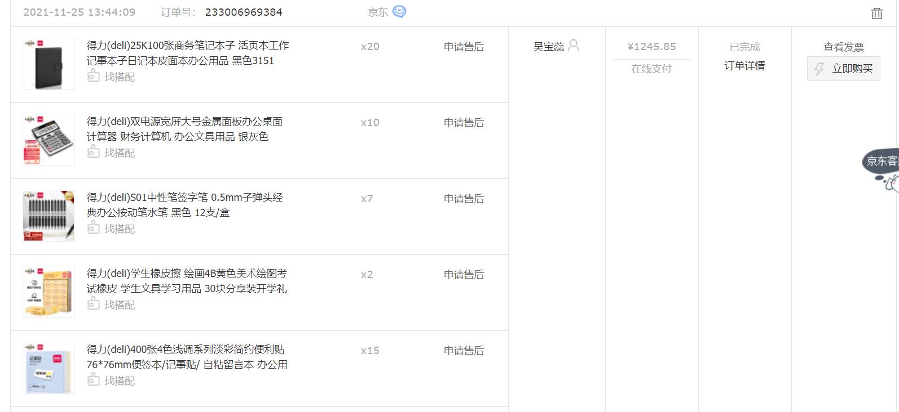  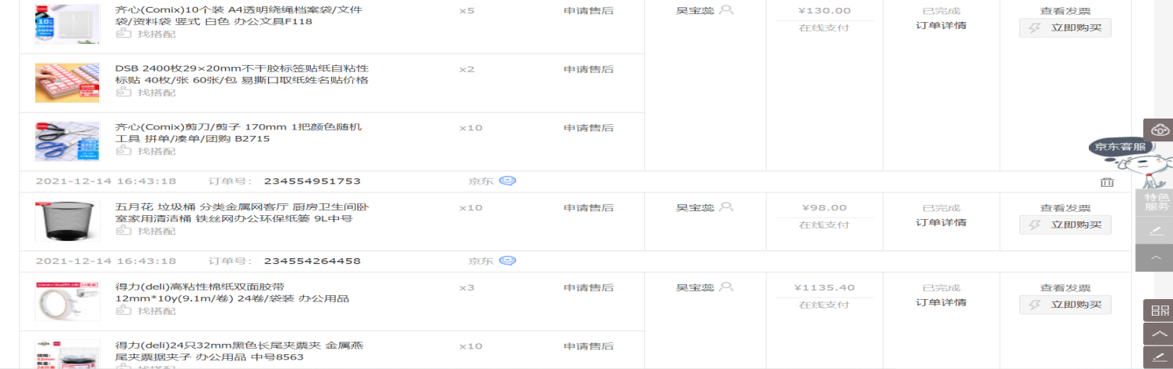  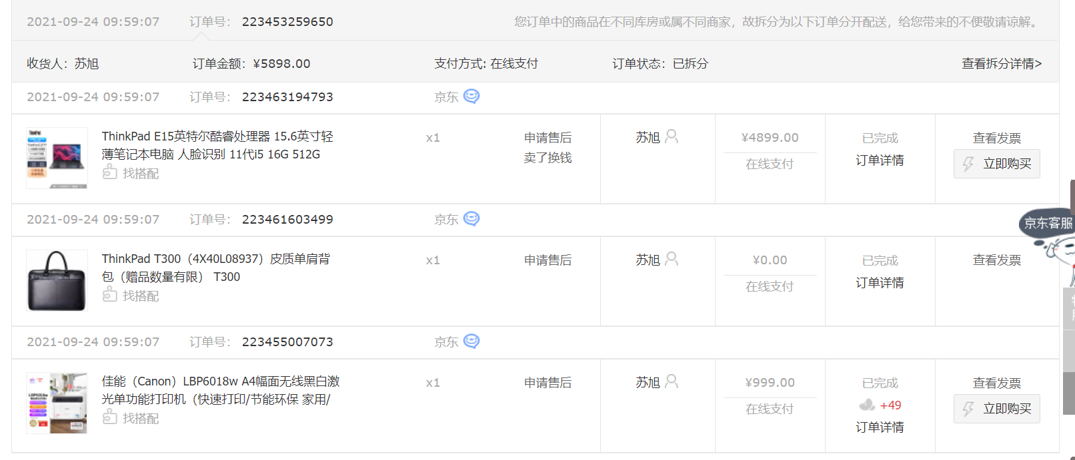在采购控制程序中已规定了采购产品验证的方式，并且应在采购验证的要求中得到规定，在本公司检验或在顾客处进行检验情况，具体详见审核业务部门8.6条款记录。
运行的策划 | E0：8.1 | 部门执行了环境与职业健康安全运行控制程序等管理制度，经查规定详尽，远程巡查和审核；公司设置有可回收垃圾及不可回收垃圾桶，做到了分类存放，远程观察符合要求，由保洁员定时进行收集处理；公司的办公用硒鼓墨盒等，与供应商进行回收，公司制定《固体废件回收记录表》，记录有办公用硒鼓墨盒等的回收名称、回收时间、回收原因、回收数量等。远程巡查办公机关区域，设置有日关灯，热水器、空调为双制式和电脑的用电等符合安全设置的要求。现场观察未有火灾隐患，  管理符合要求。  ---远程观察； 办公室节约能源及废弃办公设备的处理方式等进行了规定，充分考虑了生命周期的思想，现场观察有效；远程观察符合安全、环境操作规定，询问人员清楚其安全操作的要求，清楚其危险源及环境因素的控制和方法。现场观察基本符合标准要及管理的要求。  ---相关方的管理；相关方由综合部进行管理，对采购的供方采用评价其能力，包括环境、安全管理的要求，并签订《信息沟通函 》，签订时间为2022.4.10，经查对环境的要求明确，远程观察，持续进行管理，符合要求。提供了劳保发放记录； 查有为员工长期缴纳社保，见附件。 | 符合
应急准备和响应 | EO:8.2 | 公司编制针对不同的紧急情况或潜在的事故，按《触电应急预案》、《火灾应急预案》和《疫情防控应急预案》等制定应急预案，定期演练。现场观察，规定了应急小组成员、成立应急救援队、小组分工、应急演练等内容。经查符合要求。  提供了触电应急演练记录，实施时间为2022年4月23日，提供了演练记录及效果评估表，对应急准备和响应预案的可行性进行评审。  提供了火灾应急演练实施记录，查；2022年4月15日，提供了演练记录及效果评估表，对应急准备和响应预案的可行性进行评审。  公司提供了消防器材分布情况表，经查安全设施有消防栓，室内灭火器2个，都在有效期内。经查配备及准备等符合要求，远程巡查，各类物资到位，消防器材在有效期内。  企业未提供“新型冠状肺炎疫情应急预案”，不符合应急管理的要求，详见不符报告。 | N
合规性评价 | EO:9.1.2 | 制定了《合规性评价控制程序》规定了评价的职责、权限、评价的方法、频次。  提供的2022年《合规性评价报告》，对有关环境和职业健康安全方面的法律法规以遵循的其他要求进行了合规性评价，评价时间：2022年5月21日，提供会议签到表，参加人员：公司总经理、各部门负责人、员工代表等人员。总经理主持，按照服务活动所涉及的法律法规和其他要求进行了分析和评价，经查包括环境影响及危险源的控制等及相关的要求（评价的环境和职业健康安全法律法规和其他要求54部，经查包括中华人民共和国环境保护法，中华人民共和国职业病防治法，中华人民共和国道路交通安全法等），同时包括了有关协议等合规性义务，日常检查的结果，外部的监督检查的信息等，记录过程详尽，未发生过职业健康安全环境事件、事故，未有相关单位和个人投诉等，结论合规，未有违反法律法规等情况的发生，对法律法规的和其他要求的日常检查一步加强，提出了相关的建议。
顾客满意 | Q9.1.2 | 公司已建立和保持了《与顾客有关过程控制程序》，对顾客满意的监测的相关内容进行了规定，其包括了对调查方式、渠道、内容、频率等。  2022年4月30日公司采取对主要顾客进行满意度调查的形式，共发出3份《顾客满意度调查表》，有效回收：  抽查成都正方久誉科技有限公司、北京SOIL仪器有限公司、广西壮族自治区地震局等，调查内容有：服务质量、服务能力、服务时间、售后服务、价格等，查《顾客满意程度调查表》，客户评价均是非常满意。  提供《顾客满意率统计分析报告》，顾客满意率达到98分，达到了质量目标的要求。  调查未发现有顾客投诉。 | 符合
分析与评价 | Q9.1.3 | 建立《顾客满意度测量控制程序》《监视和测量资源控制程序》《产品和服务的要求控制程序》《外部供方控制程序》《外部供方控制程序》《产品和服务的放行控制程序》《不合格输出控制程序》等对信息进行分析处理。  查通过体系运行所进行监视和测量结果的分析评价：  1、顾客满意程度：对客户进行顾客满意度调查，经统计顾客满意度达到99%，达到了预期目标；  2、对供应商年度评价，从研发、技术、质量、资质等方面进行评价。  3、查质量目标统计表，均满足策划的要求。  4、针对识别出的风险和机遇采取了相应的措施；查看“风险和机遇评估分析表”包含风险和机遇内容及措施等，措施正在实施中；  5、管理体系改进的需求：通过体系运行，产品的符合性、内审、管评的有效性及企业持续改进，不断完善各项软硬件环境，提高产品质量，满足客户需求。 | 符合
内审 | QEO:9.2 | 公司制定了《内部审核控制程序》，文件规定每年至少进行一次内部审核，间隔时间不超过12个月。规定了审核的策划、实施、形成记录以及报告结果的要求。  提供了《内审计划》，审核目的，性质、范围、依据、审核时间、受审部门、日程安排、审核组长和成员等内容。  内审时间：2022年5月20日。  依据GB/T19001-2016、GB/T24001-2016、GB/T45001-2020标准，管理手册和体系其他文件。计划由总经理批准后实施。  公司按计划实施了内审。提供了内审员任命书，写明了内审员任职要求及审核要求。内审员的安排考虑了审核过程的客观性和公正性，没有发现自己审核本部门的情况。  提供了内部审核检查表。内审不符合1项，分布在EO9.1.2，已整改并且验收合格。  内审报告结论：通过这次内审，虽然我们的管理体系和文件化程序对照标准具有符合性，贯彻实施的结果也显示有效的，但从具体的执行和操作看，对照管理体系的文件化程序规定和标准要求还有一定的差距，需要在今后的实施中认真严格地执行体系文件。使管理体系在运行中不断完善。为此，要求从以下几方面进一步努力，力争做得更好。 的能力，并且有提供满足顾客要求、符合法律法规要求产品的能力。  提供了内审签到表. | 符合
不合格和纠正措施 | QEO:10.2 | 公司建立“事故、事件、不符合管理程序”、有效文件，无变化。对纠正预防措施识别、评审、验证，事故事件报告、调查、处理等进行了策划。  对日常检查和内审、管理评审中提出的不合格项进行了原因分析，并策划纠正措施并实施，对所采取的纠正措施进行验证。  体系运行以来公司按照体系的要求，通过运行控制、加强培训，以及开展管理评审活动等方式采取预防措施，防止不符合/不合格的发生，不符合得到了有效控制。  综合部编制了卫生检查制度及记录表、各值周部门卫生巡查记录表、等制度和表格。办公室不定期对各个部门进行环境和安全的检查，并对问题纠正进行验证。 询问了解公司没有发生质量、环境和安全事故。事件调查暂未发生。 办公室的日常环境、安全检查，每周一次，通过 QQ 群、微信群发整改通知，限期整改。 综合部负责纠正措施的归口管理。对内审和日常检查发现的不合格项，责任部门根据不合格事实描述进行原因分析， 制定纠正措施计划并组织实施，在本次审核过程中均未发现类似问题。 通过分析和评价、合规性评价、内部审核和管理评审的结果。确定和选择改进机会，并采取必要措施，以满足服务对象要求、增强服务对象及相关方满意、实现管理体系的预期结果。 改进的方法包括：纠正、纠正措施、持续改进、突破性变更、革新和重组。 持续改进是公司的永恒目标。公司通过管理方针、管理目标、审核结果、数据分析、纠正措施和预防措施以及管理评审，实现管理体系有效性的不断改进，以达到增强开工满意，促进管理体系正常运行并持续改进。 抽查： 综合部提供了内审不合格的整改记录和管理评审的整改计划等，符合要求。  公司成立以来没有发生重大质量、环境、职业健康安全事故和投诉处罚。  基本符合标准规定要求。 | 符合
 | 财务数据 | 提供《环保和安全投入费用清单（2021年1月-12月）》，共支出环境安全费用74000元包含：垃圾清理费、灭火器/消防器材、健康体检、综合保险、安全员培训、人员劳保费用支出等。环保和安全投资已经全部到位。 | 符合

